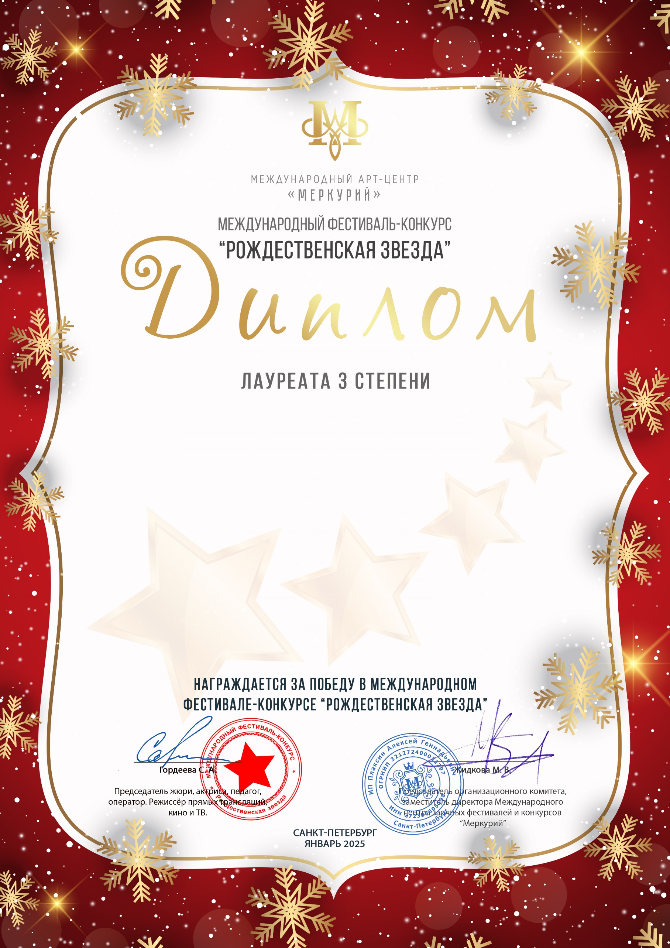
Серия РЗ № 43118

Рубцова Анна Кружок малых форм «Фантазеры»
(МБУ ДК «Узморский», Саратовская область, Энгельсский район, с.Узморье)

Руководитель: Семенычева Наталья Леонидовна
Номинация: Художественное слово; Возрастная категория: 8-11 лет
Конкурсная работа: Стихотворение И. Крылов «Лиса»

